**PONTIFÍCIA UNIVERSIDADE CATÓLICA DO RIO DE JANEIRO**

RAPHAEL CESAR FELIX

MVP

INTERAÇÃO HUMANO COMPUTADOR USER EXPERIENCE

**UX RESEARCH – CAR MEET**

RIO DE JANEIRO

2023

1. **INTRODUÇÃO**

***Car Meet*,** Encontros de carros em português, é a ideia de uma centralização de eventos pelas cidades do mundo, motivo esse do nome ser em inglês. Assim como nos anos 80 e 90, os eventos de músicas foram comunicados através de *Flyers* (voadores),uma arte impressa que saía voando pela cidade atraindo pessoas aos eventos. Com o advento da tecnologia, essa prática veio caindo em desuso e hoje muitos usam as redes sociais para divulgação de seus eventos. O *Facebook*, por exemplo, possui uma área exclusiva para criação de eventos, entretanto, observando o cenário automobilístico no Rio de Janeiro, São Paulo e Paraná, notou-se que poucas pessoas utilizam o *Facebook* para criação de eventos, voltando a era dos *Flyers,* porém agora virtuais e divulgados nas redes sociais. O alcance costuma ser longo, porém existem falhas nessa comunicação, como datas erradas, inexistência de horário, regras do evento, atrações, patrocinadores e até mesmo endereço do evento. O esquecimento de quando e onde o evento ocorrerá também se tornou um acontecimento frequente, onde alguns entrevistados informaram ter esquecido a data ou não sabiam onde seria o evento. A partir desses fatos, surgiu a ideia da criação de um *App,* onde os **organizadores** cadastrarão seus eventos com data, local, horário, **patrocinadores**, atividades e sorteios. Feito isso, os **frequentadores**,que são os **proprietários** dos automóveis poderão inscrever-se no evento para receber notificações sobre os acontecimentos do evento. Outras personas identificadas nesse cenário, são os **fotógrafos**, **lojistas** e **anunciantes**. Os lojistas são pessoas que se interessam em colocar um pequeno **stand** de venda no piso do evento e criar loja virtual no A*pp* para venda de produtos. Os fotógrafos são pessoas interessadas em registrar o evento, onde poderão vender suas fotos e vídeos no *App* após sua finalização. Os anunciantes são pessoas físicas ou jurídicas que poderão realizar anúncios pagos no *App* ou nas páginas dos eventos, além da realização de sorteios, algo similar com o que hoje ocorre na plataforma do *Instagram*. Dados o exposto, o *App* visa resolver um problema do encontro de carros ao redor do mundo através de uma centralização de serviços monetizados.

* 1. **JUSTIFICATIVA**

Baseado em experiências reais de pessoas que frequentam encontros de carros, busca-se uma solução para a concentração dos eventos e uma melhor divulgação e distribuição de mídias (fotos e vídeos) dos eventos.

* 1. **OBJETIVO**

Centralizar eventos de encontros de carros em uma plataforma, atrair patrocinadores e usuários, gerar engajamento entre membros da comunidade, monetizar serviços e anúncios.

* 1. **PERFIL DOS ENTREVISTADOS**
     1. **FREQUENTADORES**

Pessoas cujo objetivo é ir ao evento, seja para exibir seu carro, conversar e consumir serviços.

* + 1. **ORGANIZADOR**

Pessoas cujo objetivo é organizar o evento para atrair frequentadores, lojistas ou patrocinadores.

* + 1. **PATROCINADORES**

Pessoas ou empresas que investem dinheiro nos eventos com objetivo de divulgação da marca e possíveis clientes futuros.

* + 1. **FOTÓGRAFOS**

Profissionais ou amadores em ascensão buscando registrar os eventos com objetivo da venda de se serviço de fotografia ou filmagem.

* + 1. **LOJISTA**

Empresas ou pessoas físicas que buscam um pequeno comércio nos eventos com objetivo de venda ou divulgação de serviços.

* + 1. **ANUNCIANTE**

Pessoas ou empresas similares aos Patrocinadores, entretanto, o anunciante é uma figura virtual, que estará presente no *App* em busca da inserção de anúncios para possíveis clientes.

* 1. **ROTEIRO DAS ENTREVISTAS (PERGUNTAS)**

**TERMO DE CONSENTIMENTO LIVRE E ESCLARECIDO**

Você está sendo convidado(a) a participar de um estudo sobre Encontros de Carros intitulado "*Car Meet*". O objetivo desse estudo é entender como os frequentados, lojistas, organizados, patrocinadores, fotógrafos e investidores ficam sabendo sobre os eventos, como divulgam, como mensuram e como vendem seus serviços.

Sua participação neste estudo é voluntária. Antes de decidir participar, por favor, leia cuidadosamente este Termo de Consentimento Livre e Esclarecido (TCLE). Caso você concorde em participar, assine o TCLE e devolva ao pesquisador responsável.

**OBJETIVO DO ESTUDO:**

O objetivo desse estudo é entender como os frequentados, lojistas, organizados, patrocinadores, fotógrafos e investidores ficam sabendo sobre os eventos, como divulgam, como mensuram e como vendem seus serviços.

**BENEFÍCIOS**: A vivência do participante contribui para solução de um problema real, de seu interesse e do coletivo. O participante participará da versão beta do aplicativo como forma colaborativa.

**PREJUÍZOS**: Não foram mapeados prejuízos pela participação nesta entrevista.

**PROCEDIMENTOS DO ESTUDO:**

Se você concordar em participar deste estudo, serão realizados os seguintes procedimentos:

Perguntas sobre sua rotina;

Perguntas sobre sua localidade;

Perguntas sobre tecnologias que utiliza;

**CONFIDENCIALIDADE:**

As informações coletadas durante o estudo serão confidenciais. Seus dados pessoais serão mantidos em sigilo e serão utilizados apenas para fins de pesquisa.

**DIREITOS DO PARTICIPANTE:**

Você tem o direito de desistir de participar deste estudo a qualquer momento e suas informações serão descartadas no ato. Você também tem o direito de receber esclarecimentos adicionais sobre o estudo a qualquer momento.

Eu, _______________________________, li e compreendi este Termo de Consentimento Livre e Esclarecido e concordo em participar deste estudo. Fui informado(a) que posso desistir a qualquer momento.

Assinatura do participante Assinatura do pesquisador responsável

Data: _______________________________

**Roteiros:**

* + 1. **GERAL (Perguntas para todos perfis)**

-Como fica sabendo de eventos?

-Se existisse um *App* para divulgação de eventos, você usaria?

-Seu telefone é um IOS (*Apple*) ou *Android*?

**1.5.2 FREQUENTADORES**

-Quantas vezes frequenta eventos no mês?

-Quantos deixa de ir e por quê?

-Frequenta a pé ou com automóvel?

-Você pagaria para entrar em um evento?

**1.5.3 ORGANIZADOR**

-Quantos eventos você realiza por semana, mês, semestre ou anual?

-Como divulga?

-De 0 a 10, o quão fica cheio?

-Como recruta patrocinadores?

-Você costuma cobrar entrada para seus eventos?

**1.5.4 PATROCINADORES**

-Quantos eventos você patrocina por mês?

-De 0 a 10, quão bom é o retorno?

-Você costuma dar brindes para os eventos?

**1.5.5 FOTÓGRAFOS**

-Quantos eventos frequenta por mês?

-Você fotografa todos?

-Usa alguma plataforma de venda? Se sim, responda:

- A plataforma é fácil?

-A plataforma é custosa?

-A plataforma oferece bom retorno?

**1.5.6 LOJISTAS**

-Considera melhor loja física ou *online*?

-Criaria uma loja online no *App*?

**1.5.7 ANUNCIANTE**

-Com que frequência anuncia?

-Quais canais anuncia?

-Qual seu ROI (Retorno sobre investimento)?

* 1. **MÉTODOS DE ENTREVISTAS**

-ONLINE VIA CHAT

-PESSOALMENTE

-TEMPO APROXIMADO: 30 A 60 MINUTOS

**1.7 ENTREVISTADOS**

**1.7.1 Participante 1 (P1)**

**MÉTODO DE ENTREVISTA**: *Online* via *Whatsapp*

**PERFIL**: Frequentador / Organizador

**SOBRE O PARTICIPANTE**: P1 possui 57 anos, morador da zona norte, e pelo menos 30 vivencia o mundo automobilístico com seus carros e há mais ou menos 20 anos organiza eventos pela cidade. Iniciou seus eventos no Shopping Grande Rio e hoje realiza eventos no Parque Radical de Deodoro com cerca de 100 clubes de diversas regiões do Rio de Janeiro e alguns de São Paulo. Informou saber de eventos pelas suas redes sociais, W*hatsapp* e até mesmo por ligações. Como organizador de eventos, costuma ir a estabelecimentos de todo Rio em busca de patrocínios, frequenta eventos fazendo divulgação boca a boca, além de grupos em aplicativos de comunicação. Seus eventos possuem entrada de alimento perecível para realizar ajuda a comunidades carentes. Acredita que com avançado da tecnologia consiga se conectar com mais pessoas ao redor do país e criar conexões dos eventos que elabora e frequenta.

**1.7.2 Participante 2 (P2)**

**MÉTODO DE ENTREVISTA**: Pessoalmente

**PERFIL**: Frequentador / Fotógrafo

**SOBRE O PARTICIPANTE**: P2 possui 29 anos, morador da zona norte e há 2 frequenta e fotografa eventos, principalmente no Rio de Janeiro, porém quando possível viaja para outras cidades ou estados. Foi indicado que descobre os eventos através de publicações nas redes sociais ou grupos de mensagem. Foi informado utilizar a plataforma [BanlekApp](https://banlek.com/) para realizar vendas de fotografia, na ocasião relatou que a plataforma possui uma enorme lentidão e taxas altas e que utiliza a rede social do Instagram para divulgar suas fotos e gostaria de atrair novos seguidores e melhorar as vendas para investir em novos equipamentos.

* + 1. **Participante 3 (P3)**

**MÉTODO DE ENTREVISTA: Pessoalmente**

PERFIL: Frequentador / Anunciante (Loja física do RJ)

SOBRE O PARTICIPANTE: P3 é frequentador de eventos de automóveis no RJ e quando possível viaja para outros eventos fora do estado. Costuma ser convidado pessoalmente por organizadores dos eventos através de reuniões com a equipe de *marketing.* Realiza anúncios nas redes sociais buscando público alvo por idade, gênero, região e acredita que não tenha tanto foco nesse público pelas redes sociais. Considera muito interessante um ‘local virtual para carros’ e focar na realização de anúncios baseados no interesse de seus usuários.

* + 1. **Participante 4 (P4)**

MÉTODO DE **ENTREVISTA: Protopersona (Baseado em uma loja real)**

PERFIL: Lojista

SOBRE O PARTICIPANTE: P4 costuma saber de eventos através das redes sociais e por contato de amigos que também frequentam os mesmos. Acredita que uma agenda de eventos e um espaço virtual para vendas seria de grande ajuda nas vendas e divulgação da marca. “Consigo vender mesmo sem estar lá no evento”.

(Trecho retirado de uma conversa informal em um evento no Rio de Janeiro)

* + 1. **Participante 5 (P5)**

MÉTODO DE **ENTREVISTA: Protopersona (Baseado em uma loja real)**

PERFIL: Patrocinador

SOBRE O PARTICIPANTE: Patrocinador assíduo no mundo automotivo que busca difusão de 2 marcas no mercado de Auto Peças. Vê o patrocínio físico de eventos como uma forma de fidelizar seus clientes e até chamá-los de amigos. Em todos eventos realiza sorteio de produtos vendidos na loja. Realiza café da manhã em suas lojas para atrair esses amigos e clientes uma vez por mês, colocando em exposição carros de diversos clubes do Rio de Janeiro. Acredita que em um espaço virtual seja bom anunciar seus produtos e mostrar que a marca está presente com seus anúncios mais focados para público de automóveis.

* 1. **PERFIS**

**1.8.1 FREQUENTADOR**

O **Frequentador** é o humano que participará dos eventos que ocorrerão fisicamente. Ele poderá cadastrar seu perfil no aplicativo para que saiba dos eventos, fazer exposição virtual de seu automóvel, participar de sorteios e realizar compras das fotos que os **Fotógrafos** venderão no aplicativo.

**Objetivos**:

-Cadastrar seu perfil;

-Fazer upload de fotos;

-Inscrever-se em sorteios;

-Realizar compras;

-Inscrever-se nos lembretes;

**1.8.2 ORGANIZADOR**

O **Organizador** é o humano que participará dos eventos ou não, que ocorrerão fisicamente. Além disso, ele será o perfil responsável pela elaboração e cadastramento e atualização dos eventos no aplicativo, recrutamento de **Anunciantes**, **Lojistas**, **Fotógrafos** e **Patrocinadores**.

**Objetivos**:

-Cadastrar seu perfil;

-Cadastrar eventos;

-Atualizar eventos;

-Fazer upload de fotos;

-Recrutar Anunciantes;

-Recrutar Lojistas;

-Recrutar Fotógrafos;

-Recrutar Patrocinadores;

-Realizar acordos;

**1.8.3 FOTÓGRAFO**

O **Fotógrafo** é o humano que participará dos eventos que ocorrerão fisicamente. Ele poderá cadastrar seu perfil no aplicativo para que saiba dos eventos, cadastrar fotos/vídeos para venda, criar descrições, promoções e preços.

**Objetivos**:

-Cadastrar seu perfil;

-Fazer upload de fotos;

-Criar promoções;

-Cadastrar fotos/vídeos para venda;

-Inscrever-se nos lembretes;

**1.8.4 ANUNCIANTE**

O **Anunciante** é uma empresa ou pessoa física que poderá ou não estar fisicamente presente nos eventos. Ele poderá cadastrar seu perfil no aplicativo para que saiba dos eventos, poderá criar anúncios nos aplicativo após o pagamento dos créditos e nos eventos virtuais do aplicativo após ser acordado com o **Organizador**.

**Objetivos:**

-Cadastrar seu perfil;

-Gerenciar anúncios;

-Comprar créditos;

-Inscrever-se nos lembretes;

-Realizar acordos;

**1.8.5 PATROCINADOR**

O **Patrocinador** é uma empresa ou pessoa física que poderá ou não estar fisicamente presente nos eventos. Ele poderá cadastrar seu perfil no aplicativo para que saiba dos eventos, ele poderá gerar sorteios e realizar acordo de patrocínio com o **Organizador** para patrocínio virtual ou físico.

**Objetivos**:

-Cadastrar seu perfil;

-Inscrever-se nos lembretes;

-Cadastrar sorteios;

-Realizar acordos;

**1.8.6 LOJISTA**

O **Lojista** é uma empresa ou pessoa física que poderá ou não estar fisicamente presente nos eventos. Ele poderá cadastrar seu perfil no aplicativo para que saiba dos eventos, ele poderá criar lojas virtuais para venda de produtos e serviços, além de fechar acordo de venda nos eventos.

**Objetivos**:

-Cadastrar seu perfil;

-Criar loja virtual;

-Inscrever-se nos lembretes;

-Realizar acordos;

**1.9.0 PERSONAS**

**1.9.1 FREQUENTADOR**

Baseado nas entrevistas, P1 e P2 são apaixonados por automóveis e buscam como lazer frequentar eventos automotivos, onde, normalmente, ficam “sabendo dos eventos nas redes sociais ou por grupos de mensagens”. Eles valorizam a qualidade e a eficiência e estão dispostos a usar um serviço que atenda a esses critérios. Eles enfrentam desafios em conseguir lembrar dos eventos nas datas corretas ou “ficam sabendo depois de ter acontecido”, onde muitas vezes “nem sabia que ia ter o evento tal”. Eles estão interessados em usar e aplicativo que possa ajudá-los a organizar sua agenda, ter lembretes e outras funcionalidade que descrevem como “interessa e diferente”.

P1 tem preferência de contato boca a boca sobre os eventos, pois “também organiza evento e precisa ter o contato humano para divulgar seus eventos”, entretanto, acho interessante a ideia de que outras pessoas possam se conectar num espaço exclusivo “e ainda receber um lembretizinho para ir ao evento”.

P2 por outro lado tem preferência por algo virtual, pois “o celular está sempre na minha mão e assim não esqueço ou me programo com antecedência”, diz ele sobre ter um lembrete ou agenda de eventos.

**1.9.2 FOTÓFRAFO**

P2 após frequentar alguns eventos com seu marido, começou a registrar os eventos com sua câmera e aos poucos foi tomando gosto pela atividade, além “conseguir ganhar uma graninha fazendo o que gosto”. Mesmo encontrando dificuldade nas plataformas atuais, segue tentando divulgar seu trabalho e realizar venda através de *apps*, que julga “não serem tão rápidos e também possuem taxas altas”. O participante diz se sentir confiante e interessado em usar um serviço cujo foco é o ramo de sua atividade, além de ser centralizado para um objetivo único, não generalizado.

**1.9.3 – ANUNCIANTE**

P3 é um antigo comerciante de auto peças no Rio de Janeiro e busca divulgar mais sua marca, ele enfrenta desafios nos anúncios pagos das redes sociais por não “ter um público específico para venda de auto peças”. Ela valoriza a qualidade do atendimento e está sempre buscando maneiras de se conectar com seus pacientes em um nível pessoal. Ele encontra-se confiante em poder ter um lugar focado num público “feito para o seu comércio”, mas se preocupa com a grande concorrência de usuários com os mesmos perfis na plataforma.

**2.0.0– DOS PROBLEMAS**

**2.0.1 – DIFICULDADE DE COMUNICAÇÃO**

Os participantes informaram que ficam sabendo de eventos de muitas formas, porém nenhuma é oficial ou concreta, com pontos de falhas, como falta de endereço completo, horário e até mesmo o dia do evento.

**2.0.2 QUANTIFICAÇÃO DE PARTICIPANTES**

Durante a entrevista, o P1 informou não saber quantificar os participantes de seus eventos, onde muitas vezes existe uma superlotação e alguns participantes acabam deixando seus automóveis fora do evento por falta de espaço. Este é um ponto importante para o planejamento do local do evento e das métricas para **Patrocinadores, Lojistas, Fotógrafos e Anunciantes** criarem seus acordos**.**

**2.0.3 LEMBRETE DE EVENTO QUE OCORRERÃO**

A inexistência de uma fonte oficial do evento dificulta que as pessoas lembrem dos eventos, algumas vezes até mesmo perdendo datas por este motivo. De acordo com o P2, já deixou de ir a alguns eventos por descobrir posteriormente o seu acontecimento.

**2.0.4 VENDA DE MÍDIA E SERVIÇOS**

A venda de mídias (fotos e vídeos) é muito comum neste cenário, porém foi encontrada uma certa dificuldade na utilização das principais plataformas, segundo o P2. A tentativa de vendas extra oficiais à estas plataformas muitas vezes já resultaram em ‘golpes’, “onde o fotógrafo envia as fotos e não recebe o pagamento por isto”, sic (P2) . A venda de outros serviços, como peças para os automóveis, personalização e manutenções são procurados por diversos públicos , que não só frequentam os eventos, mas que também compram peças para o dia a dia, visto isso, surgiu a ideia de centralizar esses serviços.

**2.1.0 – CONCLUSÃO**

Com base na análise das entrevistas, é possível concluir que as percepções dos entrevistados são comumente coincididas nos trechos iniciais com base na pergunta de “como ficam sabendo dos eventos?”.

Os resultados da pesquisa sugerem que a motivação para usar o aplicativo em questão, está ligado diretamente a falta ou dificuldade de comunicação e a não centralização de uma comunidade com o mesmo fim.

Outro fator importante da pesquisa, sugere que a motivação para o uso de um aplicativo está diretamente relacionada à busca por praticidade, agilidade e acesso a informações. Além disso, eles relataram que a tecnologia é uma ferramenta importante para manter-se conectado com outras pessoas.

Dessa forma, é possível concluir que o uso do aplicativo é estimado e valorizado pelos participantes que buscam uma melhor comunicação e facilidade de uso.

.

**DESIGN DE IHC-UX-UI – CAR MEET**

**OBJETIVOS (PÁGINA 2)**

Centralizar eventos de encontros de carros em uma plataforma, atrair patrocinadores e usuários, gerar engajamento entre membros da comunidade, monetizar serviços e anúncios.

**CENÁRIOS E PERSONAS (PÁGINA 11)**

Nos cenários a seguir, veremos a interação dos Frequentadores, Organizadores e Fotógrafos.

1-Cadastrar perfil;

2-Gerenciar lembretes;

3-Gerenciar de mídia;

4-Vender mídias (Somente fotógrafos);

5-Gerenciar eventos (Somente organizadores);

6-Recrutar Fornecedores (Somente organizadores);

7-Realizar acordos (Somente organizadores);

**Objetivos**

Todos que desejarem podem um **CADASTRAR PERFIL** (objetivo 1) para acompanhar eventos, **GERENCIAR LEMBRETES** (objetivo 2) dos eventos para não perder a data, exibir suas fotos na linha do tempo podendo **GERENCIAR MÍDIAS** (objetivo 3).

Os Fotógrafos **poderão VENDER MÍDIAS** (objetivo 4) que poderão ser fotos e vídeos dos automóveis dos Frequentadores.

Os Organizadores poderão **GERENCIAR EVENTOS** (objetivo 5) para e **RECRUTAR FORNECEDORES** (objetivo 6) para suprir as demandas do evento, como Fotógrafos e Stands de venda e **REALIZAR ACORDOS** (objetivo 7) para monetização do evento.

**Modelo de Interação MoLIC**

Cadastrar perfil:

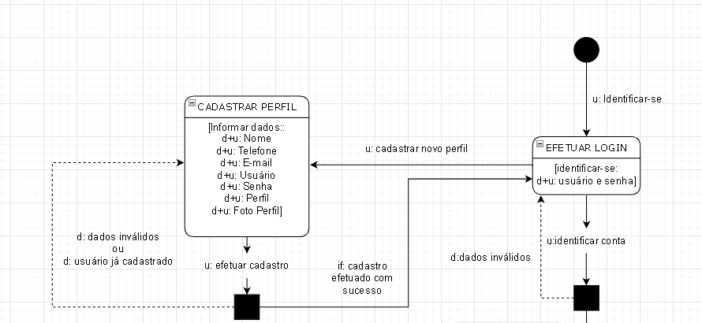

Gerenciar lembrete:

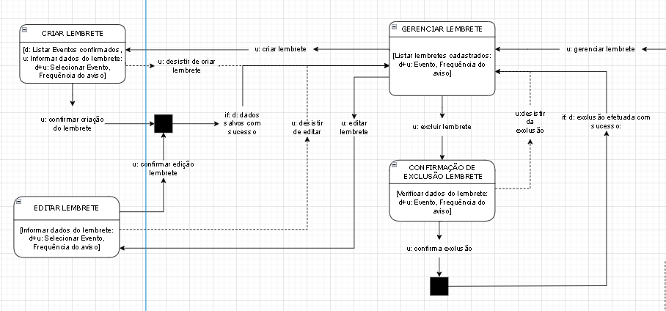

Gerenciar e vender Mídia:

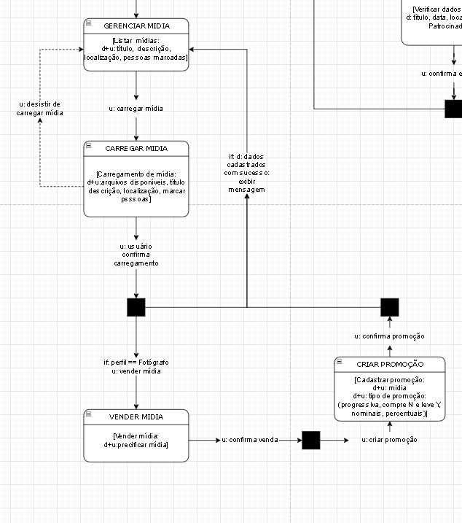

Gerenciar Evento:

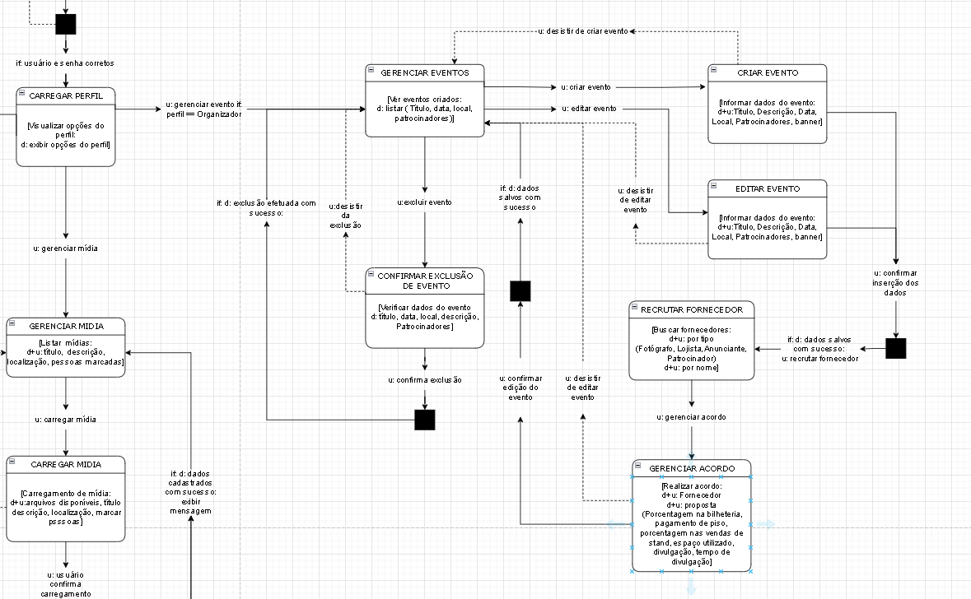

Recrutar fornecedor:

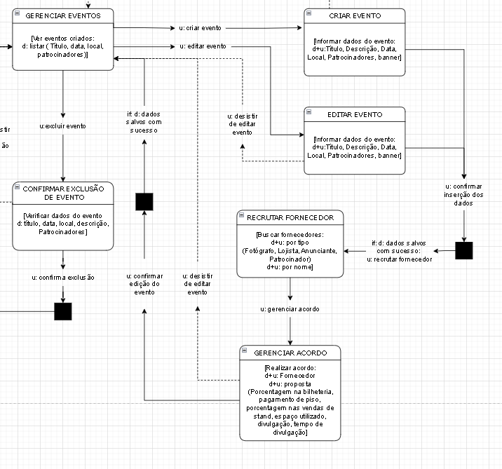

Gerenciar acordo:

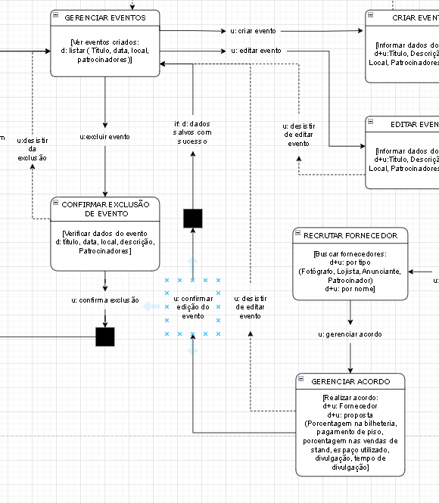

**Wireframe ou User Interface**

Header**:**

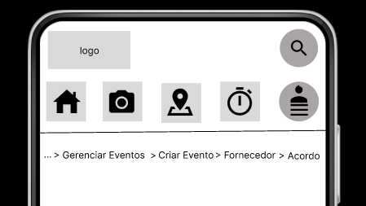

Componentes: Text, Image, Icons

**Objetivo 1: Cadastrar perfil**

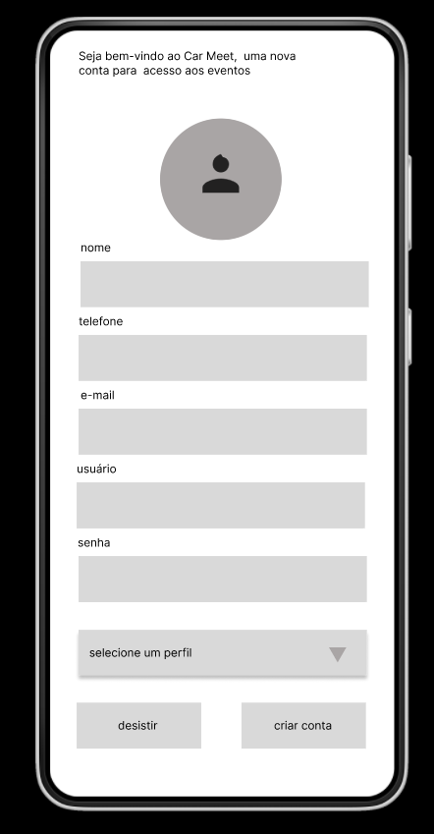

Componentes: Select List, Input type text, input type button, Input type image.

**Objetivo 2: Gerenciar lembretes**

Lista de lembretes:

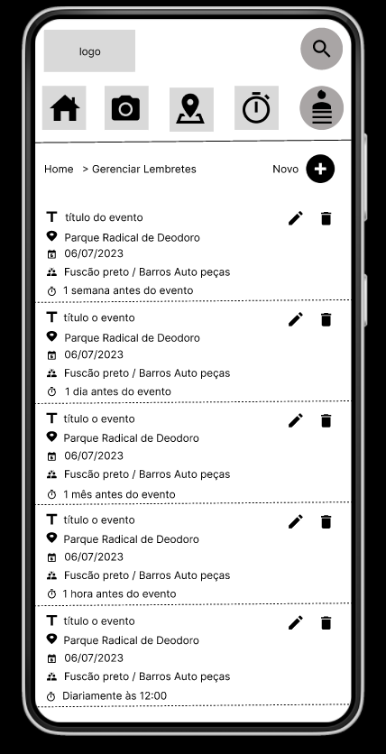

Componentes: Icons, Text

Criar Lembrete:

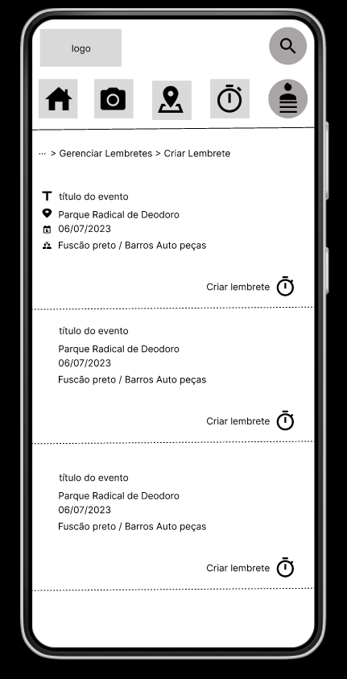

Componentes: Icons, Text

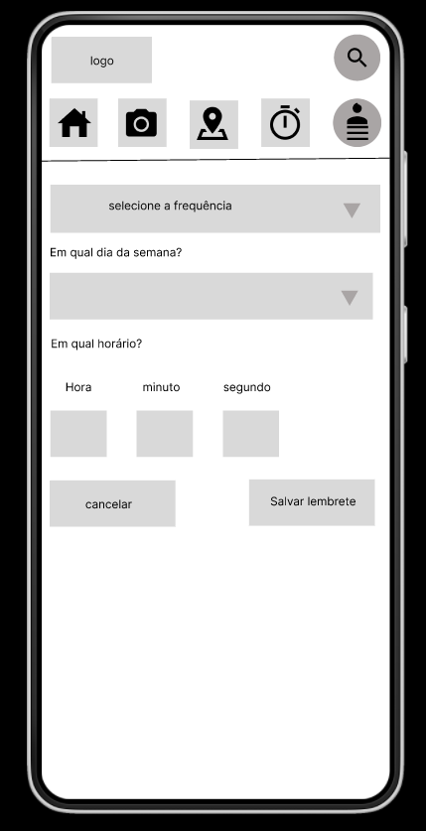

Componentes: Select List, Text, Input type Number, input type Button

Editar Lembrete:

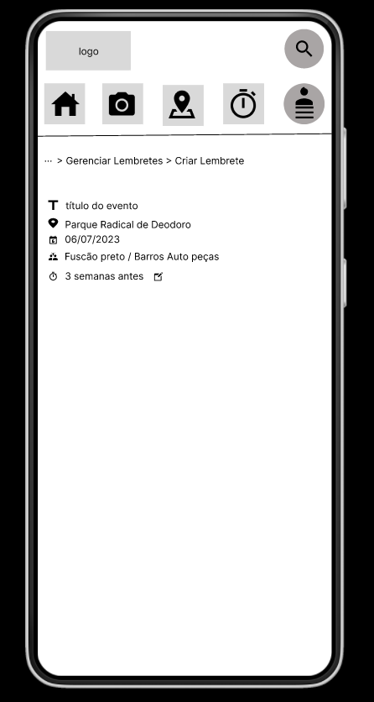

Componentes: Icons, Text

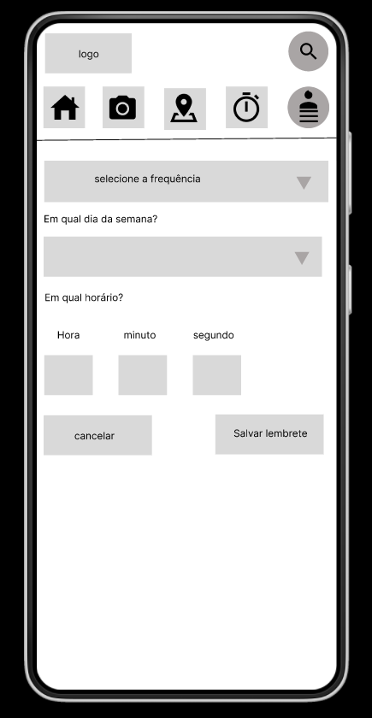

Componentes: Select List, Text, Input type Number, Input type Button

Excluir Lembrete:

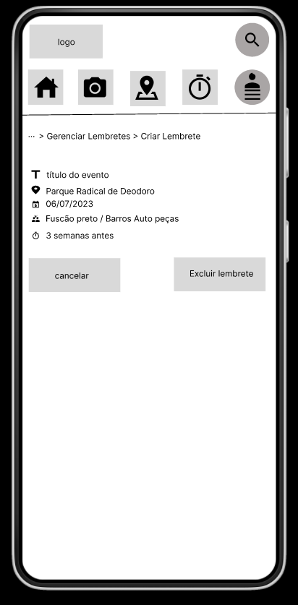

Componentes: Text, Input type Button, Icons

**Objetivo 3: Gerenciar Mídia**

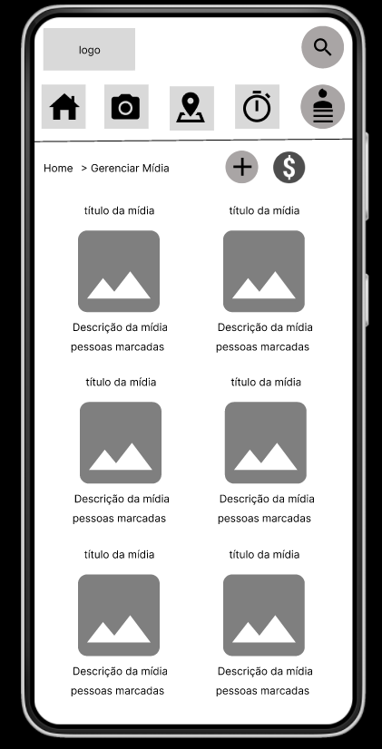

Componentes: Icons, Text, Image

Carregar Mídia:

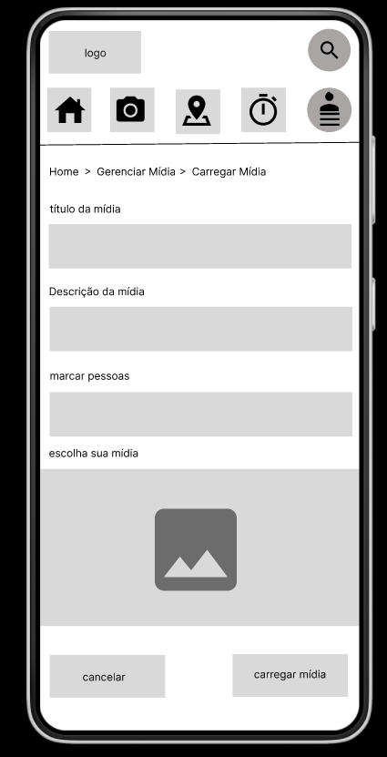

Componentes: Text, Image, Input type button, Input type Text

**Objetivo 4: Vender Mídia**

Carregar Mídia

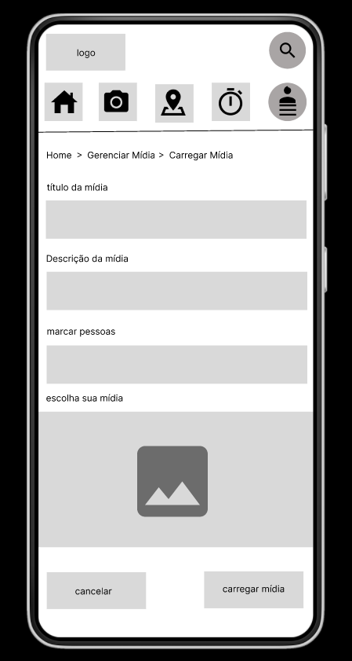

Componentes: Text, Image, Input type button, Input type Text

Vender Mídia

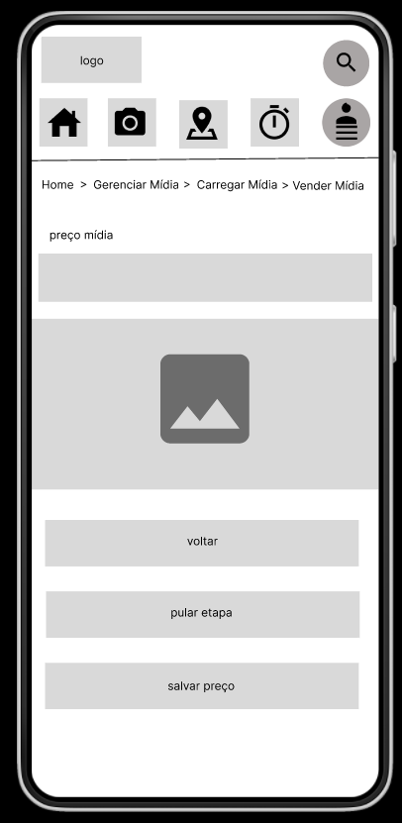

Componentes: Text, Image, Input type button, Input type Text

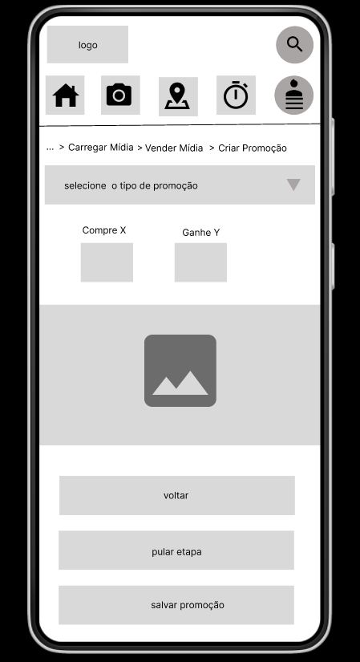

Componentes: Text, Image, Input type button, Input type Text

**Objetivo 5: Gerenciar Eventos**

Lista de eventos

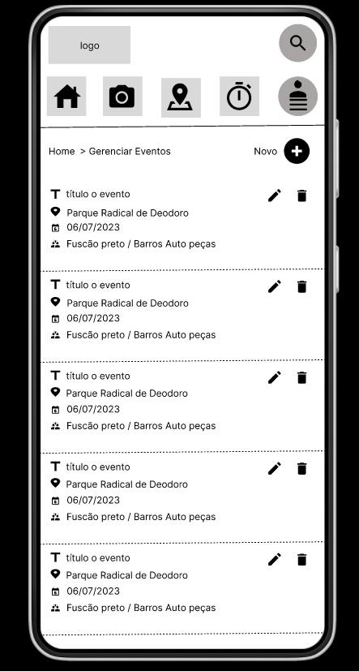

Componentes: Text, Icons, Lines

Criar evento

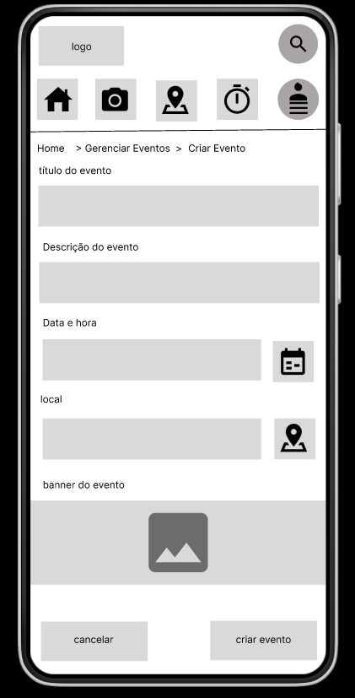

Componentes: Text, Input type Text, Input Type Button, Image, Date Picker, Map Google

Editar evento

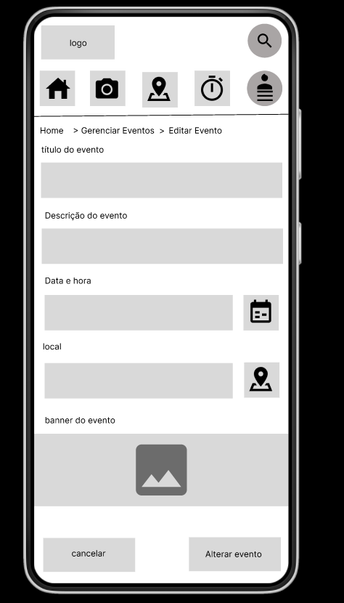

Componentes: Text, Input type Text, Input Type Button, Image, Date Picker, Map Google

Excluir evento

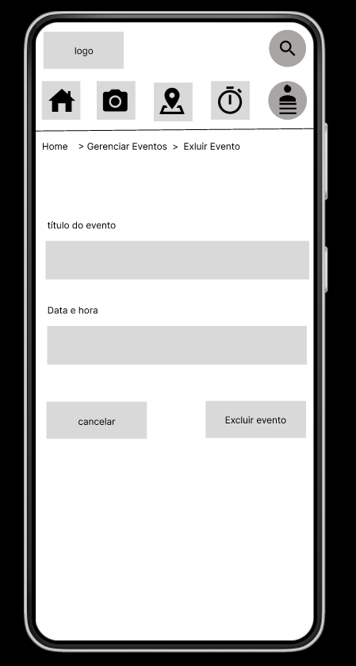

Componentes: Text, Input type Text, Input Type Button

**Objetivo 6: Recrutar Fornecedores**

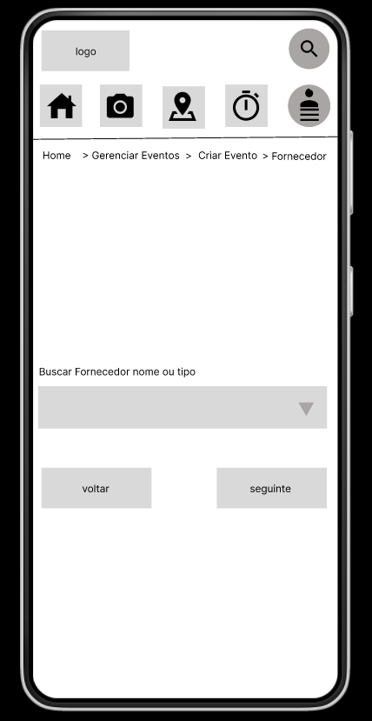

Componentes: Text, Select List, Input Type Button

**Objetivo 7: Gerenciar acordo**

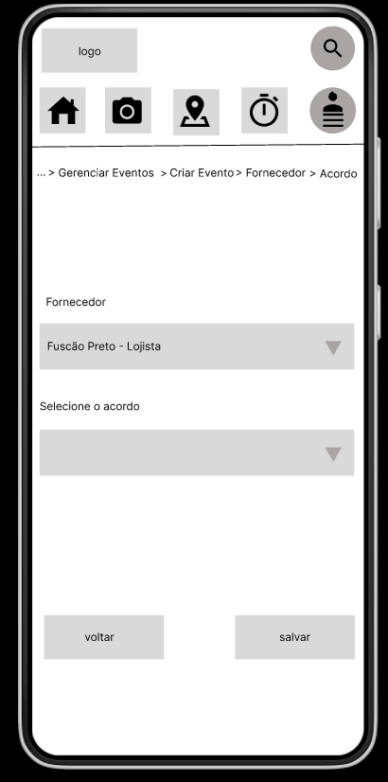

Componentes: Text, Select List, Input Type Button